CICLOS DE CONFERENCIAS
Octubre, noviembre y diciembre 2020
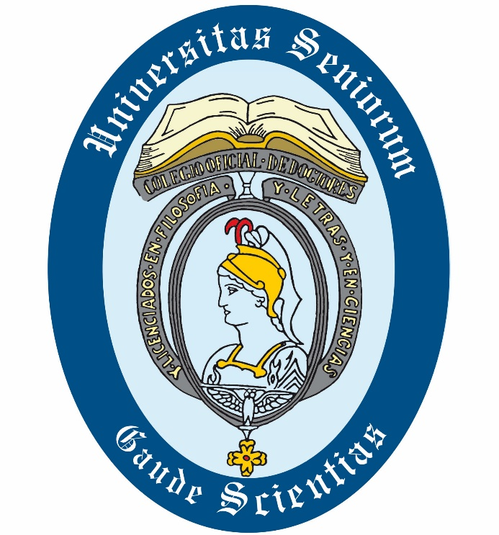
UNIVERSIDAD DE MAYORES PARA LOS
COLEGIOS PROFESIONALES

Todas las conferencias comenzarán a las 18,30 h.

COLEGIO OFICIAL DE DOCENTES
COLEGIO DE DOCTORES Y LICENCIADOS EN FILOSOFÍA Y LETRAS Y EN CIENCIAS
DE LA COMUNIDAD DE MADRID
C/ Fuencarral, 101-3º. 28004 Madrid
Tel.: 914471400 / www.cdlmadrid.org

Jueves, 15 de octubre de 2020
“Antártida: de la barbarie a la esperanza”.
Conferenciante: D. Javier Cacho Gómez. Científico y escritor. Fue jefe de la base antártica Juan Carlos I.
Jueves, 22 de octubre de 2020
“Viajes y literatura española (ss XX-XXI). Entre el 98 y el 27: Azorín, La ruta de don Quijote (1905); Federico García Lorca, Impresiones y paisajes, Apuntes de un viajero (c. 1917-1920)”.
Conferenciante: D. Daniel-Henri Pageaux. Catedrático emérito de Literatura Comparada de la Universidad de La Sorbona de París.

Jueves, 5 de noviembre de 2020
“Amundsen-Scott. La carrera al Polo Sur”.
Conferenciante: D. Javier Cacho Gómez. Científico y escritor. Fue jefe de la base antártica Juan Carlos I.
Jueves, 19 de noviembre de 2020
“Viajes y literatura española (ss XX-XXI). Andanzas de la posguerra: Josep Pla, Viaje en autobús (1942); Camilo José Cela, Viaje a la Alcarria (1948”).
Conferenciante: D. Daniel-Henri Pageaux. Catedrático emérito de Literatura Comparada de la Universidad de La Sorbona de París.
Jueves, 26 de noviembre de 2020
“El mundo hace cien años. ¿Los felices años veinte?”
Conferenciante: D. Jesús Martínez Martín. Catedrático de Hª Contemporánea de España de la Universidad Complutense de Madrid.
Jueves, 10 de diciembre de 2020
“El Desastre de Annual (1921). La Guerra de Marruecos, cien años después”.
Conferenciante: D. Jesús Martínez Martín. Catedrático de Hª Contemporánea de España de la U. Complutense de Madrid.
Jueves, 17 de diciembre de 2020
“Mujeres de acero en un mundo de hielo”.
Conferenciante: D. Javier Cacho Gómez. Científico y escritor. Fue jefe de la base antártica Juan Carlos I.
Dependiendo de las circunstancias sanitarias las conferencias serán presenciales o a distancia con sistema que se anunciará en su momento, y de acceso restringido a alumnos de la Universidad de los Mayores.

